МІНІСТЕРСТВО ОСВІТИ І НАУКИ УКРАЇНИ

НАЦІОНАЛЬНИЙ УНІВЕРСИТЕТ "ЛЬВІВСЬКА ПОЛІЕХНІКА"

ІНСТИТУТ ПІСЛЯДИПЛОМНОЇ ОСВІТИ



**Лабораторна робота №1**

***з дисципліни «*Адміністрування баз даних*»***

***на тему:***

# «Керування базами даних».

Виконав: студент ІПДО

спеціальності 7.05010301

«Програмне забезпечення систем»

групи ПЗС-21

Гринчук Т.А.

Прийняв:

доцент Тушницький Р.Б.

Львів -2015

**Тема роботи: Керування базами даних.**

## Хід роботи

**Вправа 1: Створення Бази Даних.**

У цій вправі ви повинні додати нову базу даних SQL Server в місті Нью-Йорк.

Основними завданнями Ця вправа є:

1. Створення бази даних з необхідні параметри і файлових груп.
2. Переконайтеся, що файли бази даних створюються в потрібному місці.
3. Створення схеми і таблиці для бази даних.

**Виконання:**

Відкриваємо вікно **SQL Server Management Studio**. Появився діалог підключення, натискаємо **Connect.** На панелі Object Explorer клікніть **Databases.** ПКМ і натисніть **New Database (рис.1).**

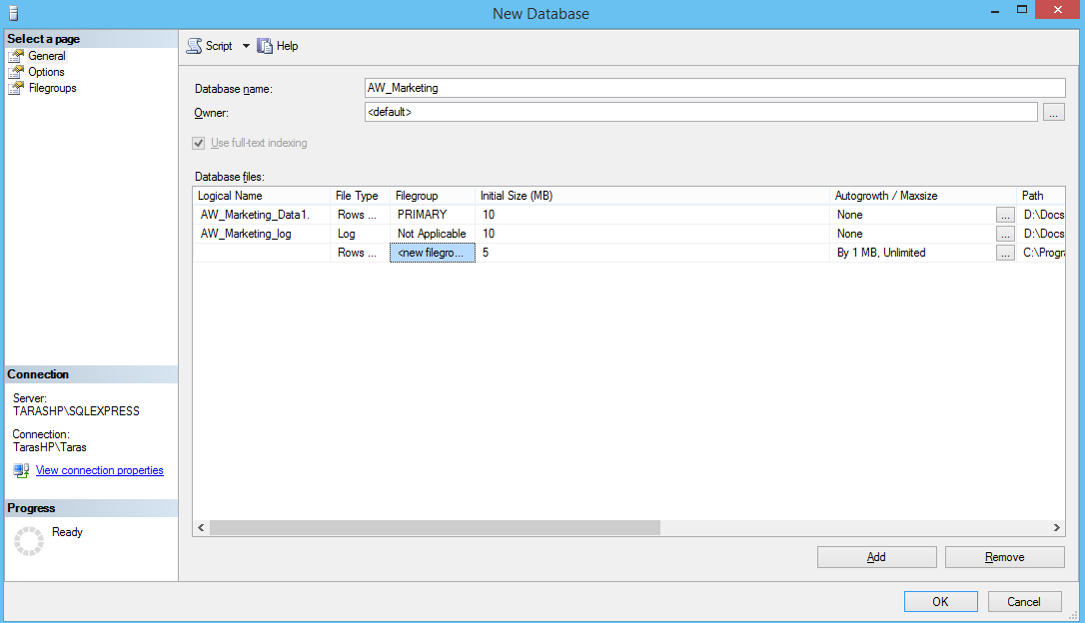

*Рис.1*

Відкриється вікно нової БД, в полі **Database name** вводимо: **AW_Marketing.** В першому рядку, в полі **Logical Name** введіть **AW_Marketing_Data1.** В полі **Initial Size** вводимо 10. В полі **Autogrowth** клікаєм кнопку **Change.** В діалоговому вікні **Change Autogrowth for AW_Marketing_Data1**, відключаємо **Enable Autogrowth** і натисніть ОК (рис.2).

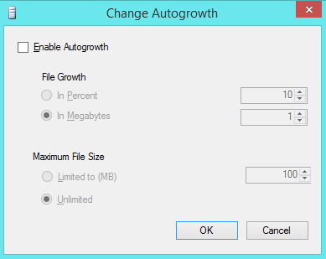

*Рис.2.*

Виставляємо параметри для **AW_Marketing_Data2 10 MB**, **AW_Marketing_Data3 25 MB** а для **AW_Marketing_log 10 MB** (рис.3).

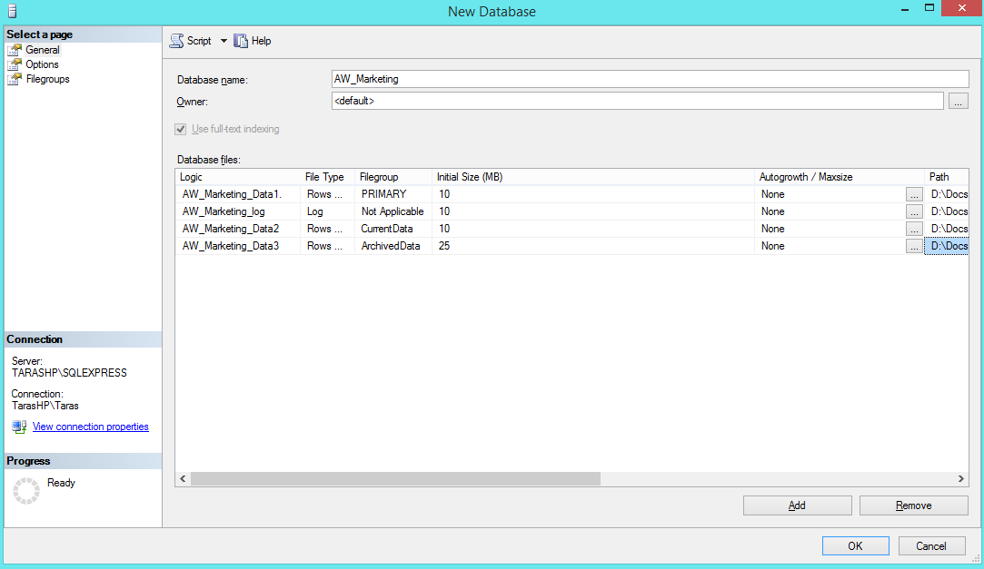

*Рис.3.*

Перевіримо чи з’явились файли бази даних на потрібному місці у файловій системі, для цього відкриваємо шлях D:\Microsoft SQL\MSSQL10.MSSQLSERVER\MSSQL\DATA, зрештою як бачимо всі файли присутні а також об’єм даних відповідає тому що ми задали в умові (рис.4).

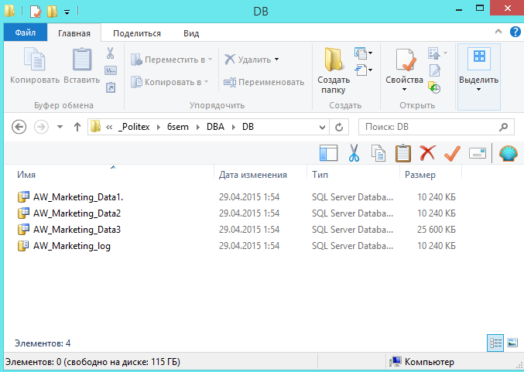

*Рис.4.*

Створимо схеми і таблиці бази даних, для цього скористаємось скріптами **CreateSchemas.sql, CreateTables.sql**. У SQL Server Management Studio, в меню Файл вибираємо пункт Відкрити, а потім виберіть у діалозі Файл **CreateSchemas.sql** (рис.5). На панелі інструментів натиснемо кнопку **Execute**.

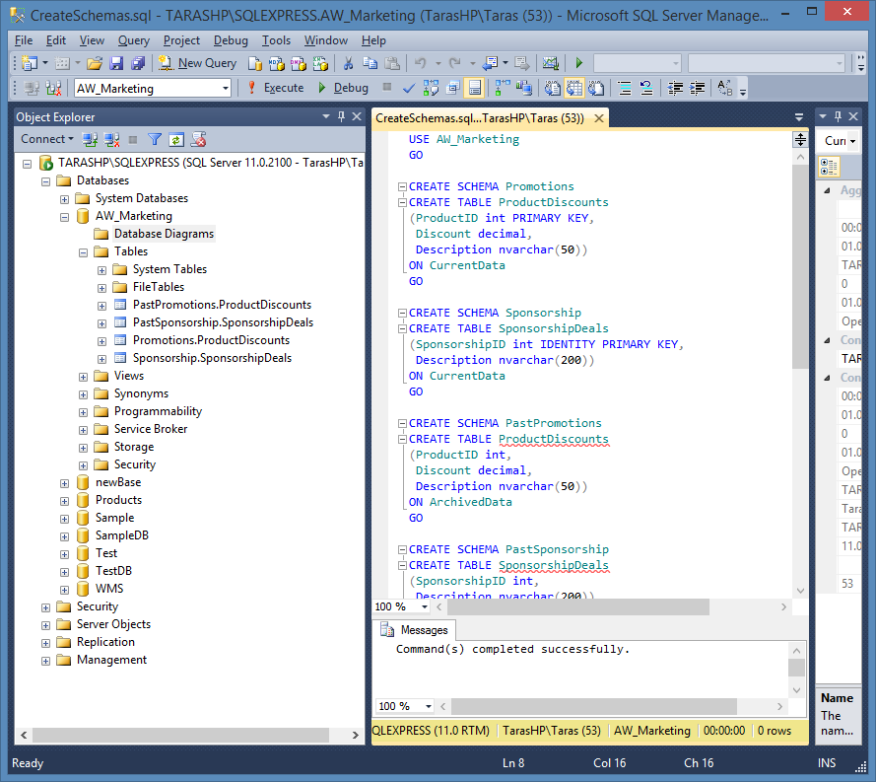

*Рис.5.*

**Вправа 2: Моніторинг та управління використанням файлових груп**

Основними завданнями вправи є:

1. Визначити групу за замовчуванням для бази даних.
2. Створення таблиць і перевірка, які файлові групи використовуються.
3. Зміна файлової групі за замовчуванням для бази даних.
4. Перетворення таблиць і перевірка, які файлові групи використовуються.

Використовуючи середовище SQL Server Management Studio, на панелі Object Explorer, у вузлі Бази даних, натискаємо правою кнопкою миші **AW_Marketing**, а потім виберіть команду **Properties**.

У вікні **Database Properties - AW_Marketing** в області Вибір сторінки клацніть **Filegroups**.

Звернули увагу, що **PRIMARY** файлова група є постійною файловою групою.

На панелі Object Explorer розгортаємо вузол **Databases** | **AW_Marketing** | **Tables**. Клацаємо правою кнопкою миші на таблиці **Promotions.SpecialOffers**, вибираємо команду **Properties**. **Table Properties - SpecialOffers** з'явилось діалогове вікно. В області Вибір сторінки клацнули **Storage**. Переконались, що **Promotions.SpecialOffers** таблиця зберігається у файловій групі **PRIMARY**

Ці самі дії проробляємо для таблиці **PastPromotions.SpecialOffers** щоб переконатись що вона належить до файлової групи **ArchivedData**

Змінимо типову файлову групу для бази даних. Для цього на панелі Object Explorer клацнемо правою кнопкою миші **AW_Marketing** БД, і виберемо пункт **Properties**. **Database Properties - AW_Marketing** в діалоговому вікні. В області Вибір сторінки клікаємо **Filegroups**. У полі рядка, для файлової групи **CurrentData**, виберіть **Default** .

Перетворимо таблиці і перевіримо, які файлові групи використовуються. Клікнемо в області запитів на скрипіт **CreateTables.sql** і натиснемо кнопку **Execute**. Обновмо дерево каталогів натиснувши **Refresh**. На панелі Object Explorer розгонимо вузол **Databases** | **AW_Marketing** | **Tables**. Клацнемо правою кнопкою миші **Promotions.SpecialOffers** таблиці, а потім виберемо команду **Properties**.**Table Properties - SpecialOffers** діалогове вікно. В області Вибір сторінки зайдемо на **Storage**. Переконайтеся, що **Promotions.SpecialOffers** таблиці тепер зберігається в файловій групі **CurrentData**.

Аналогічні дії проведемо з таблицею **PastPromotions.SpecialOffers,** та переконаємось що тепер вона зберігається в файловій групі **ArchivedData**.

## Висновок

На даній лабораторній роботі я керувати базами даних, а зокрема створювати, видаляти та наповнювати бази даних за допомогою скриптів, управаляти БД використовуючи файлові групи та політики.